
GOVERNO DE SERGIPE
SECRETARIA DE ESTADO DA SAÚDE

TERMO DE REFERÊNCIA

OBJETO: Solicitação de compra de serviços/procedimentos para cumprimento de liminar em favor da paciente, MARCOS TADEU MACHADO, conforme descrito abaixo.

PROCESSO Nº 201940900121

PROCEDIMENTO CIRURGICO:

URETERORRENOLITOTRIPSIA FLEXIVEL A LASER E COLOCAÇÃO DO INPLANTE DE CATETER DUPLO J

Quant. | Descrição dos Serviços e Procedimentos
OPME:

01-FIO GUIA HIDROFILICO
01-FIBRA ÓTICA DO LASER
01-CATETER DUPLO J
01-BAINHA DILATADORA
01-CATETER BASKET
01-BULBO IRRIGADOR

 | CUSTOS HOSPITALARES: 02 (DUAS) diárias de Enfermaria, OPME, Taxas, Materiais e Medicamentos.
 | HONORÁRIOS DA EQUIPE CIRÚRGICA

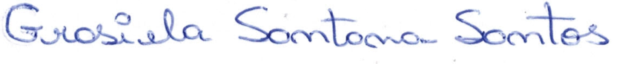
Coordenação Estadual de Atenção Hospitalar e Pré Hospitalar
Aracaju, 22 março de 2019

